Prompt: “Hãy giải thích quá trình quang hợp của cây xanh theo từng bước chi tiết, giống như một chuỗi gọi hàm (step-by-step). Minh họa bằng sơ đồ ASCII thể hiện ánh sáng → diệp lục → phản ứng tạo năng lượng → tạo đường (glucose)
Kết quả:

🌿 Giải thích Quá trình Quang hợp (Photosynthesis)
Quá trình quang hợp là một chuỗi các phản ứng sinh hóa phức tạp xảy ra trong lục lạp (Chloroplast) của tế bào thực vật, chuyển đổi năng lượng ánh sáng thành năng lượng hóa học (glucose). Quá trình này được chia thành hai giai đoạn chính: Pha Sáng (Light-Dependent Reactions) và Pha Tối (Light-Independent Reactions), hay còn gọi là Chu trình Calvin.

Giai đoạn 1: Pha Sáng (Light-Dependent Reactions)
Pha này xảy ra trong màng Thylakoid của lục lạp. Mục đích là chuyển đổi năng lượng ánh sáng thành các phân tử năng lượng hóa học tạm thời (ATP và NADPH).
Step | Tên gọi (Gọi hàm) | Hành động (Quá trình) | Đầu vào (Input) | Đầu ra (Output)
1.0 | Hấp_thụ_Ánh_sáng() | Các sắc tố (như Diệp lục/Chlorophyll) trong Photosystem II (PSII) hấp thụ năng lượng từ photon ánh sáng. | Năng lượng Ánh sáng ($h\nu$) | Diệp lục kích thích (e⁻ năng lượng cao)
1.1 | Quang_phân_ly_Nước() | Nước bị phân giải (oxi hóa) để bù điện tử bị mất trong PSII. Phản ứng này giải phóng Oxy. | Nước ($H_2O$) | Oxy ($O_2$), H⁺, e⁻
1.2 | Vận_chuyển_Điện_tử() | Các điện tử năng lượng cao (e⁻) di chuyển qua Chuỗi Vận chuyển Điện tử (ETC), giải phóng năng lượng. | e⁻ | Năng lượng (dạng gradient H⁺)
1.3 | Tổng_hợp_ATP() | Gradient H⁺ được sử dụng bởi enzyme ATP Synthase để tổng hợp ATP (Năng lượng) từ ADP. | ADP + $P_i$ | ATP (Năng lượng)
1.4 | Tạo_NADPH() | Photosystem I (PSI) hấp thụ thêm ánh sáng. Điện tử và H⁺ được dùng để khử $NADP^+$ thành NADPH. | $NADP^+$ + H⁺ + e⁻ | NADPH (Chất khử mạnh)
Kết quả Pha Sáng: Năng lượng ánh sáng được chuyển thành ATP và NADPH để chuẩn bị cho Pha Tối.

Giai đoạn 2: Pha Tối (Chu trình Calvin)
Pha này xảy ra trong chất nền (Stroma) của lục lạp. Mục đích là sử dụng ATP và NADPH để cố định Carbon Dioxide ($CO_2$) và tạo ra đường (Glucose).
Step | Tên gọi (Gọi hàm) | Hành động (Quá trình) | Đầu vào (Input) | Đầu ra (Output)
2.0 | Cố_định_Carbon() | Enzyme RuBisCO gắn $CO_2$ vào phân tử 5 carbon (RuBP), tạo ra hợp chất 6 carbon không bền. | $CO_2$ + RuBP | Hợp chất 6C không bền
2.1 | Khử_Hợp_chất() | Hợp chất không bền bị phân hủy thành 3-PGA, sau đó được khử (nhận e⁻) bằng cách sử dụng NADPH và được cung cấp năng lượng bằng ATP. | ATP, NADPH | G3P (Glyceraldehyde-3-phosphate)
2.2 | Tạo_Đường() | Một phần nhỏ G3P được sử dụng để tạo thành phân tử đường (glucose, sucrose) cho cây sử dụng. | G3P | Glucose ($C_6H_{12}O_6$)
2.3 | Tái_tạo_RuBP() | Phần lớn G3P còn lại được sử dụng để tái tạo lại RuBP (phân tử 5 carbon) để chu trình có thể tiếp tục. | ATP, G3P | RuBP
Kết quả Pha Tối: $CO_2$ được cố định và chuyển đổi thành Glucose (đường).
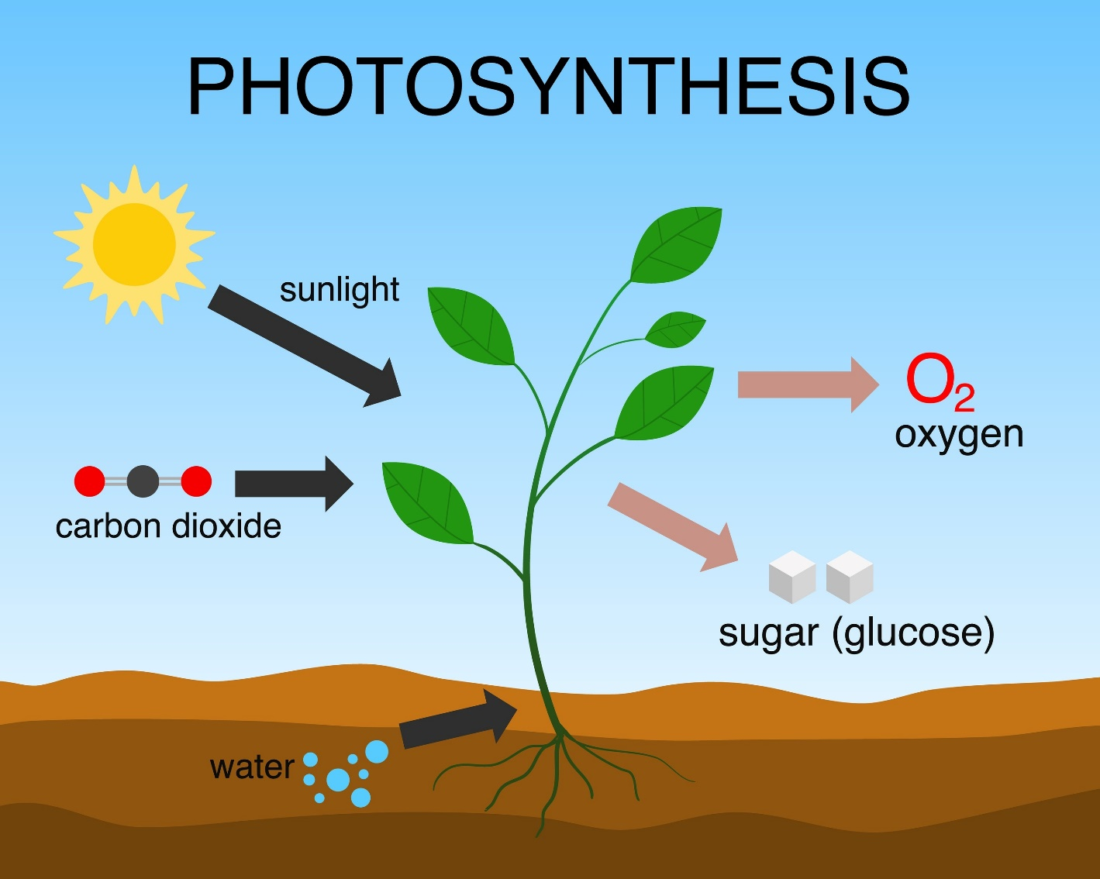
Shutterstock

🌳 Sơ đồ Minh họa Quá trình Quang hợp (ASCII Art)
Dưới đây là sơ đồ thể hiện luồng chuyển đổi năng lượng và vật chất qua hai giai đoạn:
(Trong Lục lạp)
_______________________
| |
/-> | PHA SÁNG | <-- H2O (Đầu vào)
ÁNH SÁNG (hν) ---/ | (Màng Thylakoid) |
|_______________________|
| |
| \-> O2 (Đầu ra)
|
V
ATP & NADPH <-- Các phân tử năng lượng (Tiền tệ năng lượng)
|
_______________________
| |
CO2 (Đầu vào) ------->| PHA TỐI |
| (Chu trình Calvin) |
|_______________________|
|
V
GLUCOSE (C6H12O6)
(Sản phẩm cuối cùng)
Quá trình này chính là nền tảng duy trì sự sống trên Trái Đất, biến năng lượng mặt trời thành thức ăn và giải phóng Oxy.

Promp: kỹ thuật “truy vết từng bước” không chỉ dùng trong lập trình, mà còn hữu ích để học “quy trình”. Ví dụ : chủ đề quang hợp, kỹ thuật … Hãy giải thích chi tiết kĩ thuật này là gì và phương pháp hiệu quả nhất để thực hiện nó mà không bị bỏ cuộc giữa chừng
Kết quả:
Câu này hay nè — vì “truy vết từng bước” (step-by-step tracing) thực ra không phải kỹ thuật riêng của lập trình, mà là cách bộ não học quy trình hiệu quả nhất. Lập trình chỉ là nơi người ta bắt buộc phải dùng nó, nên ta hay lầm tưởng vậy.
Mình chia làm 3 phần cho dễ “ngấm” nhé 👇

1️⃣ Kỹ thuật truy vết từng bước là gì?
Định nghĩa ngắn gọn:
👉 Truy vết từng bước là theo dõi và ghi lại chính xác từng bước xảy ra trong một quy trình, theo thứ tự thời gian, không nhảy cóc, không học vẹt kết quả cuối.
Trong lập trình:
- Theo từng dòng code
- Biến đổi giá trị ra sao
- Lệnh nào chạy trước – sau
Trong học tập (ví dụ quang hợp):
- Chất nào đi vào trước
- Xảy ra ở đâu
- Sinh ra cái gì
- Chuyển tiếp sang bước nào
👉 Cốt lõi:
Không hỏi “kết quả là gì”, mà hỏi “chuyện gì xảy ra tiếp theo?”

2️⃣ Vì sao kỹ thuật này học quy trình cực tốt?
Não người ghét:
- Nhảy bước
- Thông tin rời rạc
- Công thức không có dòng chảy
Não người thích:
- Chuỗi nguyên nhân → kết quả
- Câu chuyện có trình tự
- “À thì ra là vậy!”

📌 Khi truy vết từng bước, não:
- Tạo bản đồ nhân–quả
- Hiểu tại sao chứ không chỉ là gì
- Nhớ lâu hơn rất nhiều

3️⃣ Ví dụ cụ thể: Quang hợp (rất rõ sự khác biệt)

❌ Học kiểu thuộc lòng (dễ bỏ cuộc)
Quang hợp gồm pha sáng và pha tối, tạo ATP, NADPH, Glucose…
→ Não thấy toàn thuật ngữ, mệt, bỏ.

✅ Học bằng truy vết từng bước

🔍 Truy vết như kể chuyện:
Bước 1:
☀️ Ánh sáng chiếu vào lá
→ diệp lục nhận năng lượng
Bước 2:
💧 Nước bị tách
→ tạo O₂ (thải ra) + H⁺ + electron
Bước 3:
⚡ Năng lượng này dùng để tạo:
- ATP
- NADPH
→ “pin năng lượng” cho bước sau
Bước 4:
🌫 CO₂ đi vào
→ dùng ATP + NADPH
→ tổng hợp Glucose
📌 Truy vết được:
“Năng lượng đi đâu? Chất này sinh ra để làm gì cho bước kế tiếp?”

4️⃣ Vì sao kỹ thuật này không chỉ cho học, mà cho cả đời?
Bạn đang dùng nó khi:
- Nấu ăn
- Học lái xe
- Làm việc nhóm
- Giải bài toán logic
- Debug lỗi cuộc đời 😅
👉 Quy trình nào cũng là chuỗi bước.
Ai hiểu bước → người đó làm chủ.

5️⃣ Cách thực hiện HIỆU QUẢ NHẤT (để không bỏ cuộc giữa chừng)

🔑 Quy tắc vàng: TRUY VẾT THỤ ĐỘNG → CHỦ ĐỘNG

🧠 Giai đoạn 1: Truy vết thụ động (rất nhẹ)
Chỉ cần:
- Đọc / nghe
- Tự hỏi:
  - “Sau bước này là gì?”
  - “Cái này sinh ra để làm gì?”
❌ Không ghi chép nhiều
❌ Không cố nhớ
👉 Mục tiêu: Hiểu dòng chảy

✍️ Giai đoạn 2: Truy vết chủ động (cực kỳ quan trọng)
Dùng 3 câu hỏi bắt buộc cho MỖI bước:
- Input là gì?
- Xảy ra chuyện gì?
- Output dùng cho bước nào tiếp theo?
📌 Ví dụ quang hợp:
- Input: ánh sáng + nước
- Xảy ra: tách nước
- Output: ATP/NADPH → dùng cho pha tối

✏️ Giai đoạn 3: Vẽ lại bằng ngôn ngữ của mình
Không cần đẹp:
- Mũi tên
- Ô vuông
- Gạch đầu dòng
👉 Nếu vẽ lại được = đã hiểu thật

6️⃣ Mẹo chống bỏ cuộc (cực quan trọng)

🚫 Sai lầm khiến bỏ giữa chừng:
- Học quá nhiều bước một lúc
- Cố nhớ thuật ngữ
- So sánh mình với người khác

✅ Cách không bỏ:
✔ Chỉ truy vết 5–10 phút / lần
✔ Chỉ cần 1 quy trình nhỏ
✔ Chấp nhận không hiểu 100%
“Hiểu được bước kế tiếp là thắng.”

7️⃣ Tóm gọn trong 1 câu
Truy vết từng bước là biến kiến thức thành một câu chuyện có nhân vật, hành động và kết quả — và não người nhớ chuyện tốt hơn công thức.
Nếu bạn muốn, mình có thể:
- Áp dụng kỹ thuật này cho một chủ đề bạn đang học
- Hoặc biến nó thành mẫu ghi chép 1 trang cực gọn

